Ressources documentaires à consulter pour répondre aux questions de l’activité 2
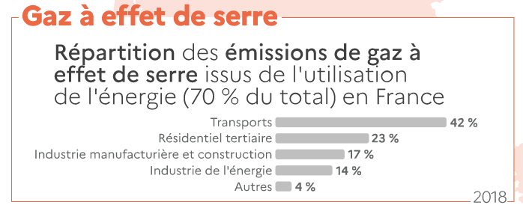
Document 1

Le changement climatique : Données Clés Chiffres clés du climat (developpement-durable.gouv.fr)

Document 2
Etiquettes énergie de voitures
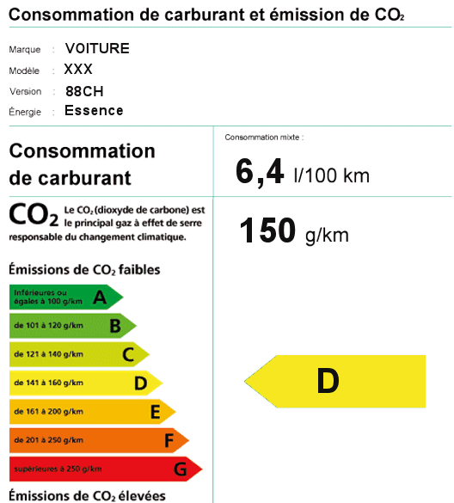
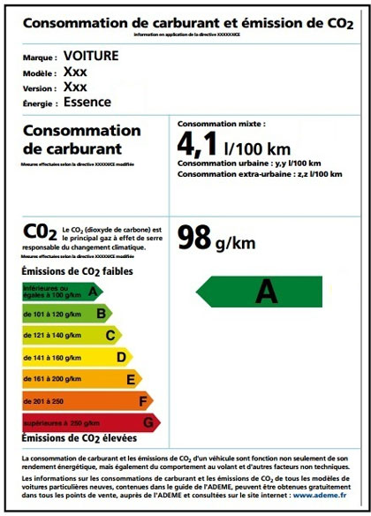
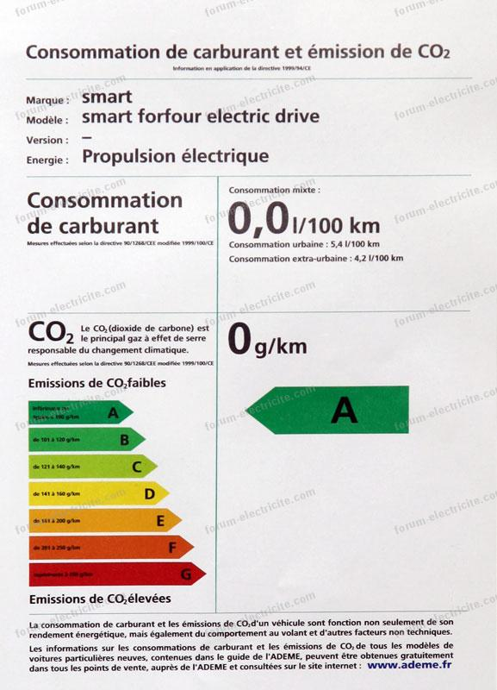

Document 3
Vidéo expliquant le principe de fonctionnement d’un moteur à explosion
https://youtu.be/bm4tV2uvRGw

Document 4

Le triangle de feu
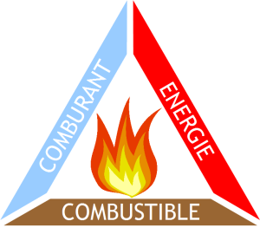
Pour qu’une réaction de combustion ait lieu, trois éléments sont nécessaires :
- Un combustible : le corps susceptible de brûler (bois, papier, charbon, pétrole, gaz de ville, etc.)
- Un comburant: le corps entretenant la combustion. Le plus souvent, le dioxygène (présent dans l’air) est le comburant.
- Une source d’énergie qui enclenche la combustion (la chaleur, une étincelle, etc.)

Ces trois éléments représentent le triangle de feu. Si l’un des trois éléments manque, alors il est impossible de réaliser une combustion.

Document 5
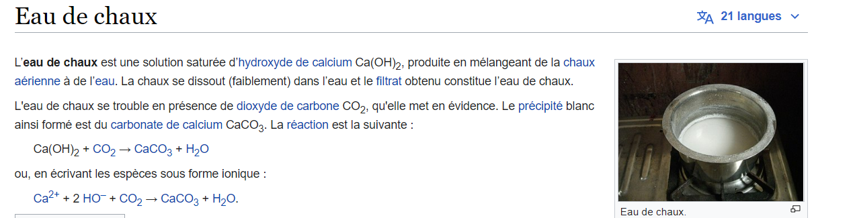

Eau de chaux — Wikipédia (wikipedia.org)

